1 git 学习

1.1 配置
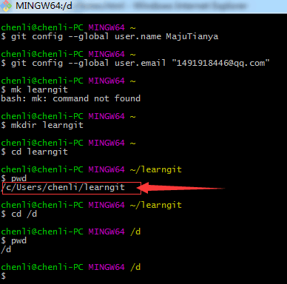
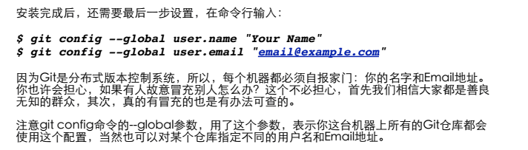

1.2 创建ssh
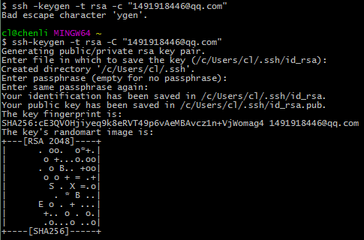

2 在本地创建仓库
先有本地再有远程。

2.1 创建仓库
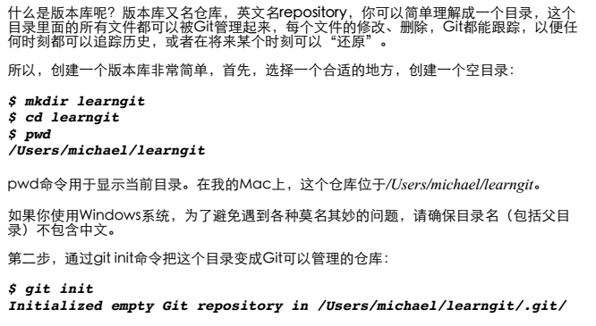

2.2 把文件添加到版本库
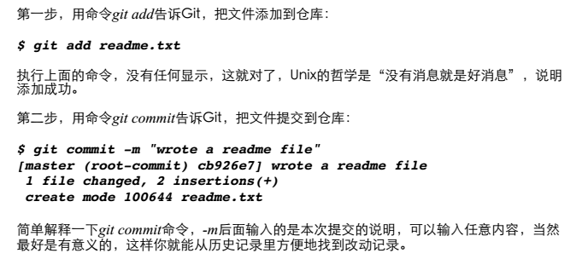
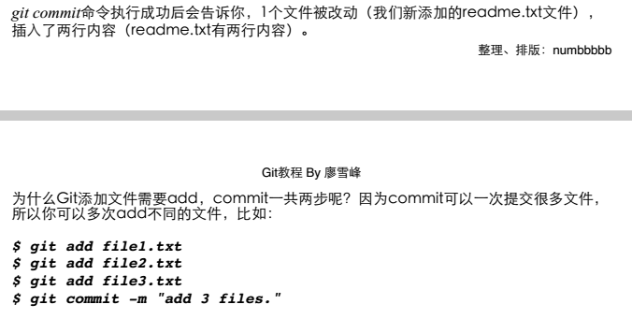

2.3 批量提交文件到暂存区
或者

小结
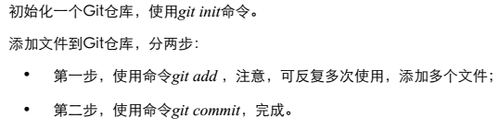

3 提交到远程仓库

3.1 创建远程仓库
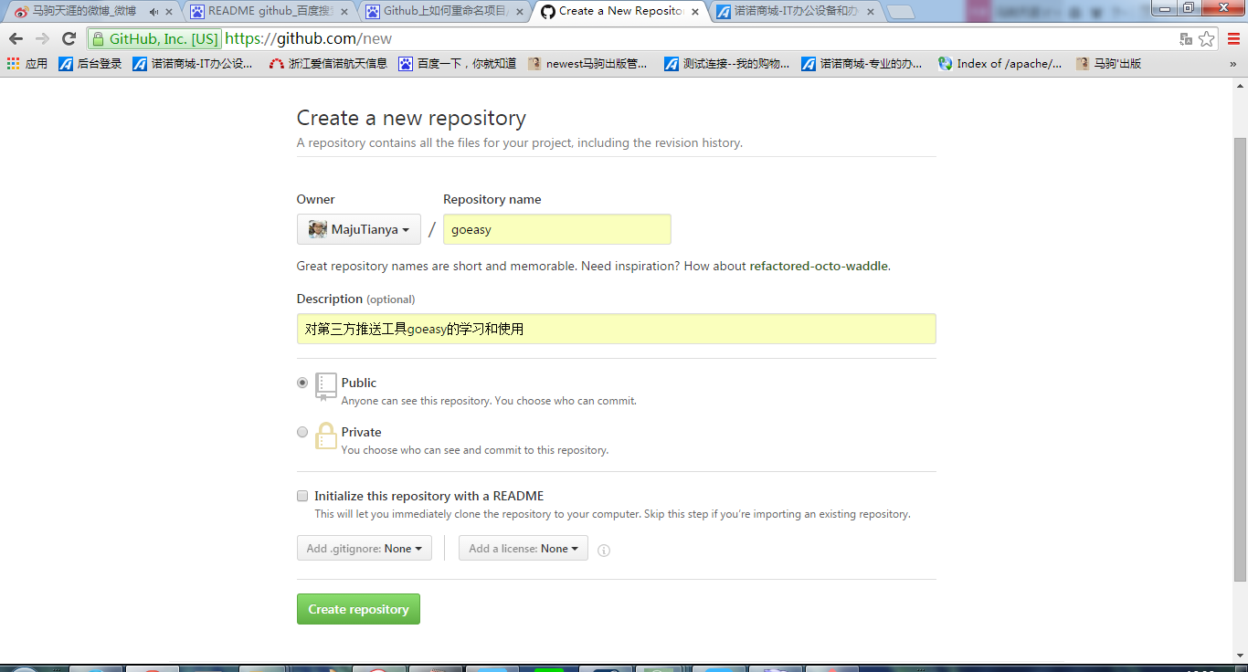

3.2关联本地库和远程库

3.3 提交并合并主干至远程
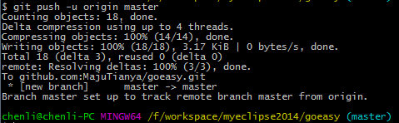

4 从远程仓库克隆
先有远程再有本地。

4.1创建项目
在github下创建项目时勾选

4.2克隆远程仓库

